平成２４年１１月３０日
日本溶射学会中部支部
支 部 長 安井 利明

中部支部第１１期・第６回「溶射技術研究会の開催」のご案内

拝啓
初冬の候、皆様元気でお過ごしのこととお慶び申し上げます。平素は当研究会に対しまして、格別のご高配を賜り、厚くお礼申し上げます。
さて、中部支部第１１期第６回溶射技術研究会を開催します。今回は、講演と見学会を中心に下記のように企画致しました。お忙しい所とは存じますが、是非ご出席下さいます様よろしくお願い申し上げます。
つきましては、恐れ入りますが下記様式にて、研究会へのご出欠をe-mailまたはFAXにて１２月１０日までに山田幹事あてにご連絡をお願いします。
敬具
－記－

１．日 時：平成２４年１２月１４日（金） １３：００～１６：３０

２．場 所：豊橋技術科学大学 サテライトオフィス
住所：愛知県豊橋市松葉町２丁目１０
TEL: 0532-55-8252

３．プログラム
13:00~13:05 開会挨拶 支部長 豊橋技術科学大学 安井利明 准教授
【講演】
13:05~13:45「Flattening problem on thermal sprayed particles」
Dr. Anh Tran, Auckland Univ., New Zealand
13:45~14:30「Aluminum Nitride Reactive Plasma Spraying」
豊橋技術科学大学 Dr. Mohammed Shahien
14:30~14:40 ＜休憩＞
14:40~15:30 「コールドスプレー法の基礎と応用」
信州大学 榊 和彦 先生
15:30~16:20「Cold Spray Coating on Polymer Substrate」
豊橋技術科学大学 Dr. Ganesan Amirthan
16:20~16:30 閉会挨拶 支部長 豊橋技術科学大学 安井利明 准教授

４．研究会参加費
中部支部の溶射技術研究会会員の企業の方，および大学・公的研究機関の方は無料です。溶射技術研究会会員以外の企業の方には、参加費として3,000円／企業を徴収させて頂きます。なお、学会会員以外の方の参加も歓迎します。
資料は１社につき１部を配布いたします。それ以外に資料を必要とされる方は、1,000円／１部にてご用意いたしますので必要部数をお知らせ下さい。
以上
下記を出欠の回答にお使い下さい。 １２月１０日までにお知らせ下さい。

中部支部第１１期・第６回 溶射技術研究会の出欠
山田幹事（豊橋技術科学大学）宛に回答してください。
e-mail： yamada@me.tut.ac.jp FAX：0532-44-6690

研究会に 出席する 欠席する （不要な方を消して下さい。）

出席の場合の参加人数： 名

資料は１社につき１部を配布いたしますが、それ以外に資料を必要とされる方は、必要部数をお書き下さい。 部

所属機関名：
代表委員名：
会場へのアクセス方法

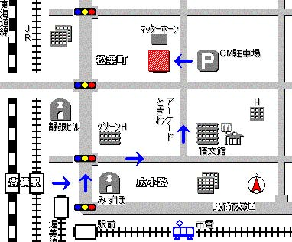

Google Map
(Ctrlを押しながらクリックでリンク先を表示)

